船员培训合格证书核发
事项名称：船员培训合格证书核发
事项类型：行政确认
设定依据：
序号 | 相关法律法规 | 所适用条款
1 | 《中华人民共和国海上交通安全法》 | 第七条 船长、轮机长、驾驶员、轮机员、无线电报务员话务员以及水上飞机、潜水器的相应人员，必须持有合格的职务证书。  其他船员必须经过相应的专业技术训练。
2 | 《中华人民共和国船员条例》 | 第三十五条 申请在船舶上工作的船员，应当按照国务院交通主管部门的规定，完成相应的船员基本安全培训、船员适任培训。
3 | 《中华人民共和国海船船员培训合格证书签发管理办法》（海船员〔2012〕170号） | 全文（https://www.gd.msa.gov.cn/gd/ShowArticle.asp?ArticleID=12456）
4 | 《中华人民共和国内河交通安全管理条例》 | 第九条 船员经水上交通安全专业培训，其中客船和载运危险货物船舶的船员还应当经相应的特殊培训，并经海事管理机构考试合格，取得相应的适任证书或者其他适任证件，方可担任船员职务。严禁未取得适任证书或者其他适任证件的船员上岗。
5 | 《中华人民共和国船员培训管理规则》 | 第七条 船员基本安全培训，指船员在上船任职前接受的个人求生技能、消防、基本急救以及个人安全和社会责任等方面的培训，包含以下培训项目：  （一）海船船员基本安全；  （二）内河船舶船员基本安全。
6 | 《内河船舶船员特殊培训考试和发证办法》（海船员〔2015〕90号） | 全文  （https://www.gd.msa.gov.cn/gd/ShowArticle.asp?ArticleID=36898）
7 | 《中华人民共和国内河船舶船员基本安全培训、考试和发证办法》（海船员〔2007〕620号） | 全文  （https://www.gd.msa.gov.cn/gd/ShowArticle.asp?ArticleID=36899）
 | 《中华人民共和国海事局关于公布第三批便利船员服务清单的公告》 | 第二条 （一）自2016年10月1日起，经过信息采集和证书核对且无不良诚信记录的海船船员，可以通过船员电子申报暨综合信息平台申请下列证书，无需向海事管理机构提交纸质材料：  1.海员证；  2.游艇驾驶证；  3.基本安全培训合格证；  4.精通快速救助艇培训合格证；  5.高级消防培训合格证；  6.精通急救培训合格证；  7.船上医护培训合格证；  8.保安意识培训合格证；  9.负有指定保安职责船员培训合格证；  10.油船和化学品船货物操作基本培训合格证；  11.液化气船货物操作基本培训合格证；  12.客船船员特殊培训合格证；  13.船舶装载散装固体危险和有害物质作业船员特殊培训合格证；  14.船舶装载包装危险和有害物质作业船员特殊培训合格证。  （二）自2016年10月1日起，海船船员管理系统中记载的海上服务资历和学历满足相应要求且无不良诚信记录的海船船员，也可以通过船员电子申报暨综合信息平台申请下列证书，无需向海事管理机构提交纸质材料：  1.海船船员适任证书；  2.精通救生艇筏和救助艇培训合格证；  3.船舶保安员培训合格证；  4.油船货物操作高级培训合格证；  5.化学品船货物操作高级培训合格证；  6.液化气船货物操作高级培训合格证；  7.大型船舶操纵特殊培训合格证；  8.高速船船员特殊培训合格证。
 | 《交通运输部海事局关于中华人民共和国海船船员适任证书及培训合格证书再有效有关事宜的通知》（海船员〔2016〕685号） | 全文  （https://www.gd.msa.gov.cn/gd/ShowArticle.asp?ArticleID=36900）

申请条件：
一、海船船员培训合格证书：
（一）年满16周岁；
（二）完成规定的培训；
（三）具有规定的海上服务资历和合格的任职表现；
（四）符合海船船员健康检查要求；
（五）通过相应考试，并完成规定的船上见习；
（六）本办法规定的其他条件。
二、内河船舶船员特殊培训合格证：
（一）满足规定的年龄要求；
（二）完成规定的培训；
（三）具有规定的服务资历；
（四）通过相应考试。

实施机构：（海船）汕头、湛江、广州、珠海、惠州、江门、阳江、茂名、揭阳、佛山、汕尾、东莞、中山、潮州海事局
（内河）汕头、湛江、广州、珠海、惠州、江门、阳江、茂名、揭阳、清远、肇庆、中山、韶关、河源、东莞、佛山、云浮、汕尾、潮州、梅州海事局
法定办结时限：10个工作日
承诺办结时限：10个工作日

结果名称：中华人民共和国海船船员培训合格证书/内河船舶船员特殊培训合格证
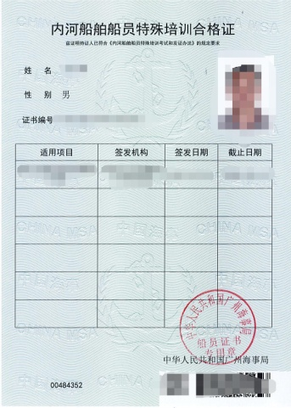
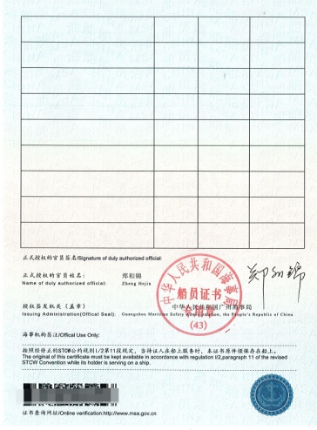
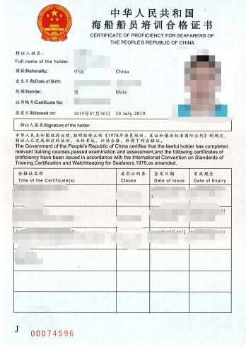
结果样本：

（海船船员培训合格证） （内河船员特殊培训合格证）

收费标准和依据：不收费

海船船员培训合格证书申请材料：
序号 | 材料名称 | 材料  类型 | 材料样本 | 规范表格  示范文本下载 | 来源渠道 | 纸质材料份数和规格 | 是否需电子材料
1 | 海船船员培训合格证书申请表 | 原件/电子数据 | 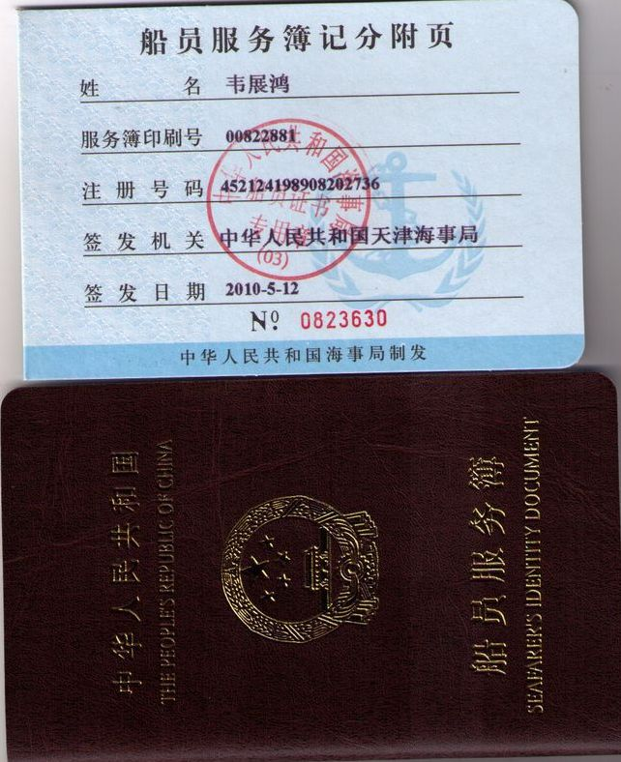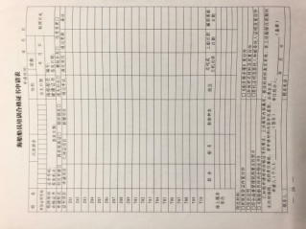 | 中国海事综合服务平台-船员电子申报系统申请后直接打印。（http://cspur.msa.gov.cn） | 中国海事综合服务平台-船员电子申报系统 | 1，A4 | 是
2 | 培训证明 | 电子数据 |  | 可在中国海事综合服务平台-船员电子申报系统可查询 |  | 不需要 | 是
3 | 有效身份证件 | 电子数据 |  |  |  | 不需要 | 是
4 | 近期正面直边免冠白底彩色电子照片 | 电子数据 |  |  |  | 不需要 | 是
5 | 船员服务簿 | 电子数据/复印件（原件校核） |  |  |  | 不需要（若需要校核，则提供1份，A4） | 是

上述2、3、4、5项在船员管理系统中已采集和核对的，经受理确认后可免于提交纸质材料。符合无纸化申报条件的，可网上申报，无需提交纸质材料。
培训合格证书损坏、遗失或船员个人基本信息变更时，持证人除应当向原证书签发海事管理机构提出申请及提交1、3、4项要求的材料外，还应当满足以下要求：
（一）培训合格证书损坏的，应当缴回被损坏的证书原件；
（二）培训合格证书遗失的，应当在发行范围覆盖全国的报纸上登载培训合格证书遗失公告，或者提交原证书签发海事管理机构所在地公证机关出具的公证书；登载培训合格证书遗失公告的，自公告之日起满30日后方可提出申请；
（三）培训合格证书在水上交通事故中灭失的，应当向海事管理机构提交事故证明；
（四）培训合格证书所载船员个人信息变更的，应当向海事管理机构提交身份证签发机关出具的相关证明。
补发的培训合格证书的有效期起始日期、截止日期与原培训合格证书的有效期起始日期、截止日期相同。
由于部分培训合格证书所要求条件及材料不同，具体可参照《中华人民共和国海船船员培训合格证书签发管理办法》。

内河船舶船员特殊培训合格证申请材料：
序号 | 材料名称 | 材料  类型 | 材料样本 | 规范表格  示范文本下载 | 来源渠道 | 纸质材料份数和规格 | 是否需电子材料
1 | 内河船舶船员特殊培训考试、发证申请表 | 原件 | 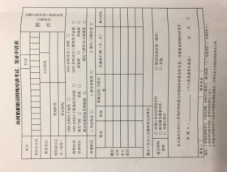 | 中国海事综合服务平台-船员电子申报系统申请后直接打印 | 中国海事综合服务平台-船员电子申报系统 | 1，A4 | 是
2 | 船员服务簿 | 复印件（原件校核） |  |  | 船员本人 | 1，A4 | 否
3 | 有效居民身份证件 | 复印件（原件校核） |  |  | 船员本人 | 1，A4 | 否
4 | 船员培训证明 | 原件 |  |  | 船员本人 | 1，A4 | 否
5 | 近期正面直边免冠白底彩色电子照片 | 原件 |  |  | 船员本人 | 不需要 | 是
由于遗失或污损等原因须补发证书的，除递交上述1、2、3、5项材料外，还须递交补发原因说明。

填报须知：通过网络申请的，申请人对电子数据的真实性以及数据和材料的一致性负责；纸质申请的，请按实际要求填写。

受理标准：在受理海事机构事权范围内，材料齐全的且填写完整。

办理流程：
1.受理人收到船员船员培训合格证书签发业务申请后，进行审查：
（1）申请事项是否属本机构管辖范围；
操作提示：申请事项依法不需要提交办理的，申请事项依法不属于本机构职权范围的，应当及时作出不予受理的决定，告知申请人向有关行政机关申请，并向申请人出具加盖印章的《海事业务不予受理通知书》。
（2）申请人是否符合申请条件、申请材料是否齐全；
操作提示 1：可通过船员综合信息查询对相关数据信息进行校核。
操作提示2：申请材料存在可以当场更正的错误的，受理人应当告知并允许申请人当场更正；申请材料不齐全或者不符合法定形式的，受理人应当当场或5个工作日（收存材料的）内一次性告知申请人需要补正的全部内容，并向申请人出具加盖印章的《海事业务补正通知书》；通过网络申请的，申请人对电子数据的真实性以及数据和材料的一致性负责。
2.通过审查，对资料齐全、文书填写完整的，受理人予以受理。向申请人出具加盖印章的《海事业务受理通知书》，登记受理工作台账；
操作提示1：对资料完备性等情况有疑义的，向申请人出具加盖印章的《海事业务申请材料收存单》，收存情况要进行登记并及时处理；5个工作日内未向申请人作出答复的，将视为受理；
操作提示2：需提交原件及复印件的，申请人应在复印件上加盖公章（自然人签名）并注明“与原件一致”及签注日期，受理人应审查复印件与原件一致，签注“与原件核对无误”字样，署名并签注日期，将原件退回申请人。只需提交复印件的，申请人应在复印件上加盖公章（自然人签名）并注明“与原件一致”及签注日期。提交的材料为复印件的，如未作特殊说明，均提交1份，以A4纸复印。
3.受理人受理后，在中国海事综合平台上提交并将相关申请材料送审核人。

通办范围：全国
办理地点\办理时间\联系电话：见附件《广东海事局及分支机构政务中心联系方式》
监督电话：020-34298158

